上海大学无人艇工程研究院

——环境感知组

# Discriminative Scale Space Tracking—fDSST

作者：Martin **Danelljan** Gustav Häger Fahad Shahbaz Khan Michael Felsberg

主页：<http://www.cvl.isy.liu.se/research/objrec/visualtracking/scalvistrack/index.html>

出处：2017年TPAMI

源码：matlab

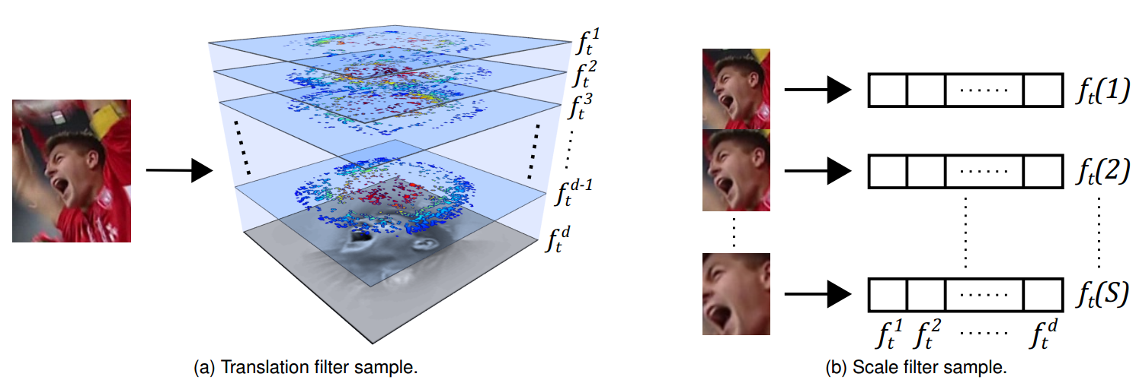

注：**加粗**的作者为重点关注研究者

图注：本算法的核心示意图

Date：2017.10.21

## 版本更新记录

|  |  |  |  |
| --- | --- | --- | --- |
| **日 期** | **更新人** | **主要更新内容描述** | **版本号** |
| 2017年03月28日 | 陈加宏 | 完成大致框架搭建 | V1.0.0 |
| 2017年10月21日 | 陈加宏 | 完成算法细节的总结 | V1.0.1 |

目 录

Accurate Scale Estimation for Robust Visual Tracking—DSST 1

版本更新记录 2

1、概述 3

1.1 前言——研究背景及意义、该领域存在的问题 3

1.2 创新点——本文算法要解决的问题以及具体的解决方法 3

2、细节 3

2.1 主要流程 3

2.2 数学模型 3

2.3 模型求解 3

3、实验 3

3.1 代码框架 3

3.2 实验结果及分析 3

3.3 优缺点总结 3

3.4 今后工作 3

## 1、概述

该部分主要讲述的是fDSST算法提出的背景，以及想要解决的问题。这个算法是基于相关滤波框架的，所以还是岭回归结合快速傅里叶变换加循环矩阵的思路，主要的创新点在于其部分解决了目标尺度变化的难点。

### 1.1 前言——研究背景及意义、该领域存在的问题

本文的目的是提出一种准确、鲁棒的尺度估计框架。实现思路：将目标位置估计和尺度估计分开使用两个滤波器。那么与传统的详尽尺度搜索相比，本文的方法在跟踪精度和实时性上表现的更好。

针对的问题是目标的尺度变化，解决方法有两种，分别是详尽的尺度搜索和自适应尺度变化。前者将多分辨率作为一个通道，这种详尽的搜索方式计算复杂度大，不能实时应用。理想的处理尺度问题应该是具备鲁棒性的同时实时性好。对于详尽的搜索有两种方法：联合尺度空间和位置空间构建一个三维的滤波器；多分辨率情况下应用二维的位置滤波器。两者的运算量都很大。

之前作者已经提出过一个跟踪器叫做DSST，能够自适应目标尺度变化，效果不错，这边作者又做出了改进，优化了计算过程，减少了计算复杂度，使得可以将搜索空间变大，那么整体的跟踪鲁棒性就会提高。改进后的算法叫做fast DSST简称fDSST。

其中涉及到的研究基础为：相关滤波跟踪器、多通道的跟踪技术、多维数据的降维处理。

### 1.2 创新点——本文算法要解决的问题以及具体的解决方法

1、

## 2、细节

该部分主要讲述本文算法的核心细节，包括算法的主要流程、数学模型的建立以及模型的求解方法。要完全的理解跟踪算法必须从最基础的问题本质出发，借助数学模型对问题进行抽象，最后通过优化求解方法得到解决方案。

### 2.1 主要流程

### 2.2 数学模型

多通道的相关滤波损失函数表示如下：

$ϵ={\left\|\sum_{l=1}^{d}{h^{l}}*f^{l}-g\right\|}^{2}+λ\sum_{l=1}^{d}{{\left\|h^{l}\right\|}^{2}}$ (1)

此优化问题有闭式解：

$H^{l}=\frac{\overline{G}F^{l}}{\sum_{k=1}^{d}{{\overline{F}}^{k}F^{k}+λ}}$ (2)

这样原来的单通道问题被扩展到多通道。

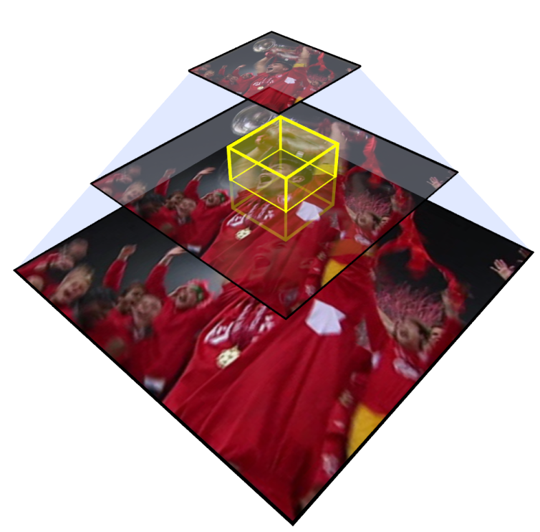

增加尺度估计的两种方法分别是：多分辨率的检测即训练过程不变，检测时目标框尺度变化；联合尺度和位置的三维滤波器。

与之前的DSST算法不同的是，提出一种降低计算复杂度的方法。分别是栅格化相关响应和PCA降维。

### 2.3 模型求解

## 3、实验

该部分主要讲述算法实现代码的主要流程、实验环境及效果分析、算法优缺点的总结，最后提出后续可改进的方面。实验是检验真理的唯一标准，那么对实验结果详细的分析以及结合算法的原理对算法本质上的一些思考有利于之后研究工作的开展，也是今后工作的一个研究突破点。

### 3.1 代码框架

### 3.2 实验结果及分析

### 3.3 优缺点总结

### 3.4 今后工作